

Чемпионат и Первенство Иркутской области
по спортивному ориентированию (кроссовые дисциплины)
Иркутская область,
Ангарский городской округ, ЛБК «Ангарский»
18-19.04.2026 г.

ИНФОРМАЦИОННЫЙ БЮЛЛЕТЕНЬ

ОРГАНИЗАТОРЫ
Министерство спорта Иркутской области
Федерация спортивного ориентирования Иркутской области
Центр всестороннего развития ребенка «Вектор»
Управление по физической культуре и спорту Ангарского городского округа
МАУ ДО АГО «СШ» ЛБК «Ангарский»

СОСТАВ ГЛАВНОЙ СУДЕЙСКОЙ КОЛЛЕГИИ
Главный судья: Якимчик Елена Станиславовна, СС1К, Иркутский р-н 8924-707-79-37
Главный секретарь: Денисов Денис Викторович ССВК, Иркутск 8908-663-84-43
Судья-инспектор трасс: Полуэктов Вячеслав Сергеевич, ССВК, Иркутск
Зам. главного судьи по СТО: Братцев Иван Сергеевич, СС1К, Иркутск 8902-545-53-99
Зам. гл. судьи по информационным технологиям: Казак Екатерина Ивановна, СС1К, Ангарск
Старший судья старта и финиша: Леонтюк Павел Евгеньевич ССВК, Иркутск
Технический делегат: Павлов Андрей Николаевич, ССВК, Иркутск

КОНТАКТЫ
Федерация спортивного ориентирования Иркутской области
Cоц. сети: https://vk.com/fso_irk

МЕСТО И ВРЕМЯ ПРОВЕДЕНИЯ
Иркутская область, Ангарский городской округ, лесной массив вблизи Лыжно-биатлонного комплекса «Ангарский» с 18 апреля по 19 апреля 2026 г.
Центр соревнований расположен на базе Лыжно-биатлонного комплекса «Ангарский»,
Савватеевский тракт, 5.

ПРОГРАММА СОРЕВНОВАНИЙ
Чемпионата и Первенства Иркутской области

Время | Мероприятие | Место проведения
18 апреля, Суббота
11:00 - 12:45 | Мандатная комиссия, проверка страховок от НС и клеща будет обязательно!  2 этаж, кабинет 30 (комментаторская)  Раздевалки: женская каб.9, мужская каб.3  Туалеты находятся в левом и правом крыле 1 этажа. | г. Ангарск, Савватеевский тракт, 5. ЛБК «Ангарский»
13:00 | Открытие соревнований (парковка, рядом с надписью en+) | г. Ангарск, Савватеевский тракт, 5. ЛБК «Ангарский»
14:00 | Старт соревнований на дистанции кросс-выбор (0830121811Я)  Выход на старт только со здания по лестнице, с парковки запрещено дополнительно огорожено сигнальной лентой.  Для рисования пути, возьмите фломастер или шариковую ручку.  Карты после финиша собираются и выдаются после окончания дисциплины кросс-спринт только представителям команд. | г. Ангарск, Савватеевский тракт, 5. ЛБК «Ангарский»
19 апреля, Воскресенье
09:00 - 11:00 | Работа секретариата на месте соревнований | г. Ангарск, Савватеевский тракт, 5. ЛБК «Ангарский»
11:00 | Церемония награждения победителей и призеров дисциплины кросс-выбор (парковка, рядом с надписью en+) | г. Ангарск, Савватеевский тракт, 5. ЛБК «Ангарский»
12:00 | Старт соревнований на дистанции кросс-спринт  (0830011811Я)  Выход на старт только со здания по лестнице, с парковки запрещено дополнительно огорожено сигнальной лентой. | г. Ангарск, Савватеевский тракт, 5. ЛБК «Ангарский»
15:00 | Церемония награждения победителей и призеров дисциплины кросс-спринт (парковка, рядом с надписью en+) | г. Ангарск, Савватеевский тракт, 5. ЛБК «Ангарский»

УЧАСТНИКИ СОРЕВНОВАНИЙ

Возрастная категория | Годы рождения | Квалификация
Чемпионат и Первенство Иркутской области
Мужчины, Женщины | 2007 г.р. и старше | Не ниже III
Юноши, девушки до 19 лет (МЖ-18) | 2008-2009 г.р. | Не ниже 2 юн.
Юноши/девушки до 17 лет (МЖ-16) | 2010-2011 г.р. | Не ниже 3 юн.
Юноши/девушки до 15 лет (МЖ-14) | 2012-2013 г.р. | Не ниже 3 юн.
Мальчики/девочки до 13 лет (МЖ-12) | 2014-2015 г.р. | Без разряда
В данных группах есть красные и розовые группы (5+5 человек), группы МЖ-Элита и МЖ18 объединят в протоколе старта, но награждать будут отдельно МЖ18. Ранг на кросс-выбор по итогам предыдущего сезона. На кросс-спринт ранг будет определяться уже результатами кросс-выбор.
Региональный фестиваль (1 этап)
Юноши, девушки до 18 лет (МЖ-18) | 2009 г.р. | -
Юноши/девушки до 17 лет (МЖ-17) | 2010 г.р. | -
Юноши/девушки до 16 лет (МЖ-16) | 2011 г.р. | -
Юноши/девушки до 15 лет (МЖ-15) | 2012 г.р. | -
Юноши/девушки до 14 лет (МЖ-14) | 2013 г.р. | -
Мальчики/девочки до 13 лет (МЖ-13) | 2014 г.р. | -
Мальчики/девочки до 12 лет (МЖ-12) | 2015 г.р. | -
Мальчики/девочки до 11 лет (МЖ-11) | 2016 г.р. | -
Мальчики/девочки до 10 лет (МЖ-10) | 2017 г.р. | -
Мальчики/девочки до 9 лет (МЖ-9) | 2018 г.р. | -
Награждение официально не будет, грамоты можно получить после оф. награждения только представителям или родителям. Итоговое награждение медалями и грамотами состоится на Мемориале Осипова (3 этап). Победители и призеры определяются по сумме очков набранных в 5 из 6 гонок. После каждого этапа будет опубликован текущий ранг.
Открытые областные соревнования
М/Ж новички (МЖ-нов) | 2016 г.р. и младше | -
Мужчины/женщины любители (МЖ-А) | 2007 г.р. и старше | -
Мужчины/женщины до 50 лет (МЖ-40) | 1986 г.р. и старше | -

ФИНАНСОВЫЕ УСЛОВИЯ

Группа | За одну дистанцию, руб | Аренда чипа (за одну дистанцию, руб)
Группа | За одну дистанцию, руб | Контактный | Бесконтактный
МЖ-Новичок, МЖ12 | 300 | 50 | 150
МЖ-А, МЖ14,16,18 | 400 | 50 | 150
МЖ | 500 | 50 | 150
Пенсионеры по возрасту и руководители команд | 0 | 50 | 150

Расходы по командированию (проезд, питание, проживание) за счёт командирующих организаций.

ПОДАЧА ЗАЯВОК
В комиссию по допуску участников представляется:
- Заявка на участие в соревнованиях, заверенная руководителем командирующей организации и руководителем медицинского учреждения (приложение №1);
- Паспорт гражданина Российской Федерации, а для лиц моложе 14 лет свидетельство о рождении и справка из образовательной организации с фотографией;
- Зачетная классификационная книжка с подтверждением выполнения требований и норм соответствующего спортивного разряда или выполнения требований и норм, соответствующих спортивному званию;
- Страховой полис обязательного медицинского страхования;
- Полис страхования жизни и здоровья от несчастных случаев (оригинал);
- Полис страхования от укуса клеща (оригинал);
- Медицинская справка для допуска на данные соревнования, если в официальной заявке на данного спортсмена отсутствует допуск врача.
- Действующий сертификат о прохождении онлайн курса РАА «РУСАДА» «Антидопинг» (для лиц старше 18 лет)
- Именные предварительные заявки принимаются только в электронном виде на сайте https://orgeo.ru до 10.00 часов 17 апреля 2026 г. В случае отсутствия предварительной именной заявки участие в соревнованиях возможно по согласованию с ГСК.
- Именные официальные заявки (приложение №1) и документы подаются в комиссию по допуску представителем команды.

СИСТЕМА ОТМЕТКИ
Оборудование КП стандартное: алюминиевый кол со станцией и призмой. Для предотвращения хищения станций отметки будут использоваться антивандальные тросы, в связи с этим отметка ЧИПами tCard, pCard не гарантируется на 100%.

РАЗМЕЩЕНИЕ УЧАСТНИКОВ

В здании лыжного-биатлонного комплекса «Ангарский». 9 комната женская раздевалка, 3 комната мужская раздевалка. Туалеты располагаются в левом и правом крыле на 1 этаже.

АРЕНА СОРЕВНОВАНИЙ НА 2 ДНЯ

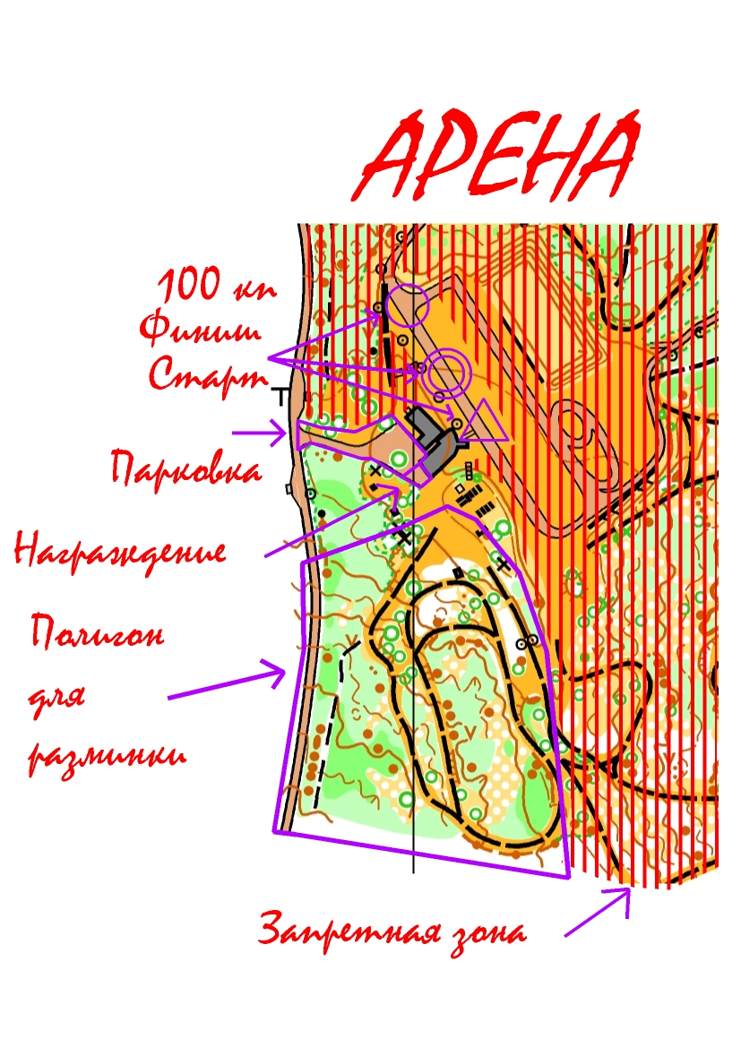

Заходить в запретную зону запрещено всем участникам соревнований, в том числе родителям, тренерам, представителям. Непосредственные участники, попавшие до момента старта в запретную зону, будут дисквалифицированы. В случае посещения запретной зоны родителями, будет дисквалифицирован ребенок. В случае посещения запретной зоны представителями команд, наказанием будет участие всей команды в начале протокола на 2 день.
Выход на старт только через здание ЛБК по лестнице, со стороны парковки спускаться запрещено.
В зоне награждения не ставить автомобили.

ПОЛИГОН
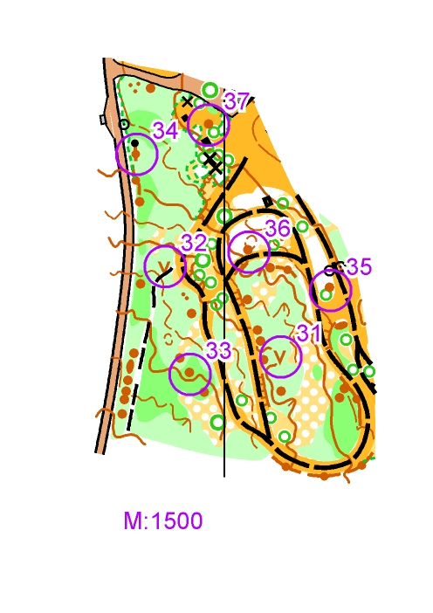
На местности нет КП, вы можете перед стартом проверить компас и отработать азимутальные ходы.

ТЕХНИЧЕСКАЯ ИНФОРМАЦИЯ 18.04.2026 г.
ДИСТАНЦИЯ: Кросс - выбор
СТАРТ: в 14:00 ч. Старт раздельный с интервалом в 1 минуту.
МАСШТАБ КАРТЫ: 1:7500, сечение рельефа 5 м. Формат карт А4, отпечатана на фотобумаге плотностью 90 г/м.кв. на струйном принтере.
АВАРИЙНЫЙ АЗИМУТ: 270⁰ От старта до ТНО - 85 метров. От последнего КП до финиша - 60 метров.
ОСОБЕННОСТИ: проводится по варианту А: с первым, предпоследним и последним обязательным КП. Дополнительные легенды не выдаются.
ПАРМЕТРЫ ДИСТАНЦИИ:

Возрастная  категория | Всего КП  на карте | Нужно  взять КП | Первый КП | Предпоследний  КП | Последний  КП | Контрольное время | Сложность  взятия КП
Мужчины, М18 | 25 | 23 | 56 | 32 | 100 | 90 минут | Высокая
Женщины, Ж18 | 25 | 22 | 57 | 32 | 100 | 90 минут | Высокая
М16 | 21 | 20 | 53 | 32 | 100 | 90 минут | Средняя
М40 | 20 | 19 | 57 | 32 | 100 | 90 минут | Высокая
Ж16 | 21 | 19 | 43 | 32 | 100 | 90 минут | Средняя
Ж40 | 20 | 18 | 56 | 32 | 100 | 90 минут | Высокая
М14, МА | 16 | 15 | 61 | 54 | 100 | 90 минут | Низкая
Ж14, ЖА | 16 | 14 | 60 | 54 | 100 | 90 минут | Низкая
М12 | 10 | 9 | 58 | 54 | 100 | 90 минут | Низкая
Ж12 | 10 | 8 | 65 | 54 | 100 | 90 минут | Низкая
М Новичок | 9 | 7 | 65 | 54 | 100 | 90 минут | Низкая
Ж Новичок | 9 | 6 | 52 | 54 | 100 | 90 минут | Низкая
Всего на местности 36 кп
ГРУППЫ МЖ12 И МЖ-НОВИЧОК ВЫХОДЯТ НА ДИСТАНЦИЮ С ЗАРЯЖЕННЫМИ ТЕЛЕФОНАМИ
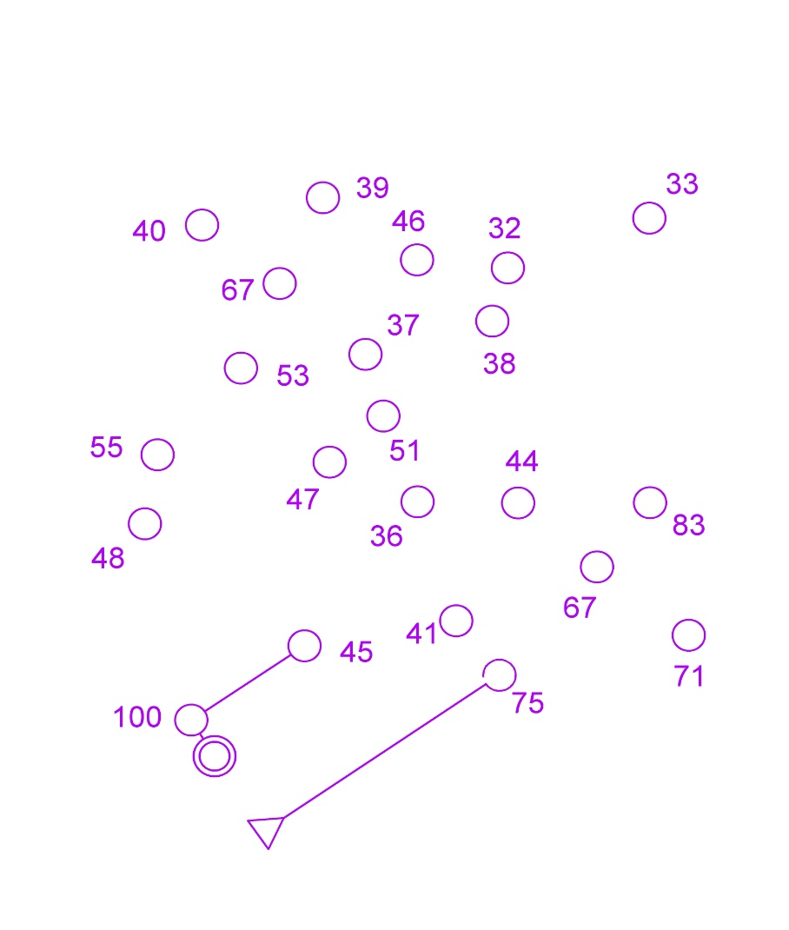
ОБРАЗЕЦ ДИСТАНЦИИ

ТЕХНИЧЕСКАЯ ИНФОРМАЦИЯ 19.04.2025 г.

ДИСТАНЦИЯ: Кросс - спринт
СТАРТ: В 12:00 ч. Старт раздельный с интервалом в 1 минуту.
МАСШТАБ КАРТЫ: 1:5000, сечение рельефа 5 м. Формат карт А4, отпечатана на фотобумаге плотностью 90 г/м.кв. на струйном принтере.
АВАРИЙНЫЙ АЗИМУТ: 270⁰ От старта до ТНО - 85 метров. От последнего КП до финиша - 60 метров. Дополнительно выдаются легенды.
ПАРМЕТРЫ ДИСТАНЦИИ:

Возрастная категория | Длина дистанции | Кол- во КП | Ожидаемое время  победителя | Контрольное время | Сложность  взятия  КП
Мужчины, М18 | 3030 м | 15 | 20 минут | 60 минут | Высокая
Женщины, Ж18 | 2590 м | 14 | 20 минут | 60 минут | Высокая
М16 | 2420 м | 13 | 20 минут | 60 минут | Средняя
М40 | 2600 м | 15 | 25 минут | 90 минут | Высокая
Ж16 | 2330 м | 13 | 20 минут | 60 минут | Средняя
Ж40 | 2150 м | 15 | 30 минут | 90 минут | Высокая
М14, МА | 2110 м | 12 | 15 минут | 60 минут | Низкая
Ж14, ЖА | 1980 м | 12 | 15 минут | 60 минут | Низкая
М12 | 1900 м | 10 | 10 минут | 60 минут | Низкая
Ж12 | 1560 м | 10 | 10 минут | 60 минут | Низкая
М=Новичок | 1390 м | 9 | 10 минут | 60 минут | Низкая
Ж-Новичок | 1030 м | 7 | 10 минут | 60 минут | Низкая
ГРУППЫ МЖ12 И МЖ-НОВИЧОК ВЫХОДЯТ НА ДИСТАНЦИЮ С ЗАРЯЖЕННЫМИ ТЕЛЕФОНАМИ

ОПАСНЫЕ ФАКТОРЫ:
- Лужи, примерная глубина от 10 см до 1 м.
- Водоснабжение, колодцы, проходящие рядом с лыжной трассой в этих местах грунт мягкий.
- В некоторых местах лыжной трассы есть лед.
- Иксодовые клещи, обязательно берем репелленты.

ЖДЕМ ВАС НА СТАРТ!!!

